EMMANUEL DIAS

Sur toi personnellement :
1. Pour toi, le football c’est :une passion
2. Club(s) précédent(s) :pouzauges ,thouaré sur loire,st denis la chevasse
3. Le plus haut niveau auquel tu as joué :DH
4. Depuis quand es-tu au club :16 ans
5. Poste que tu occupes sur le terrain :4,5,6,
6. Le poste que tu aimerais jouer :4,5,6
7. Le meilleur joueur du monde à ton poste :tiago silva,
8. Un geste de superstition :-
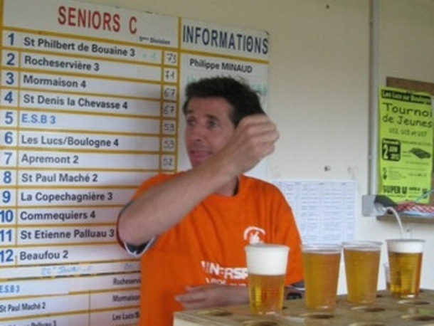
9. Ton geste technique préféré : le tacle
10. Ton club préféré :barcelonne
11. Ton joueur préféré : Messie
12. Ton entraineur préféré : wenger
Dans les vestiaires de l’ESB :
13. Le plus en retard :-
14. Le plus chambreur : beuche
15. Le Mr Prout :-
16. Le moins attentif :arnaud
17. Le plus trainard :pat chiron
18. Le plus bringueur : pat chiron
Sur le terrain :
19. Le plus technique :beuche
20. Le plus rapide :jeff
21. La plus grosse charrette : patrick
22. Le plus réaliste devant le but ;pat chiron
23. Le plus « tireur de pigeons » : bruno baudet
24. Le plus râleur :moi
25. Le plus fragile :patrick simon
26. Le meilleur joueur sur le terrain : beuche
Questions bonus :
27. Le meilleur supporter : alain chaillou
28. Le meilleur « GLAND’OR » :?
29. Ton meilleur souvenir au club :finale regionale U13
30. Décris L’ESB en un mot : petit club sympa en devenir

